Inteligência Artificial (IA): Desvendando os Benefícios e Aplicações

**O que é Inteligência Artificial (IA)?**

A IA é um ramo da ciência da computação que busca criar máquinas capazes de simular a inteligência humana.

Seu objetivo é permitir que as máquinas executem tarefas que normalmente exigiriam habilidades humanas, como aprendizado, raciocínio e resolução de problemas.

Possui métodos ou dispositivos computacionais:

* Simulam a capacidade humana de raciocinar, perceber, tomar decisões e resolver problemas. Em resumo, a capacidade de ser inteligente.
* Capacidade de raciocínio: aplicar regras lógicas a um conjunto de dados disponíveis para encontrar uma resposta.
* Aprendizagem: aprender com um conjunto de dados disponíveis, atualizando os sistemas com os erros e acertos, para no futuro agir de forma eficaz.
* Reconhecer padrões: tanto padrões visuais, sensoriais como também de comportamento.

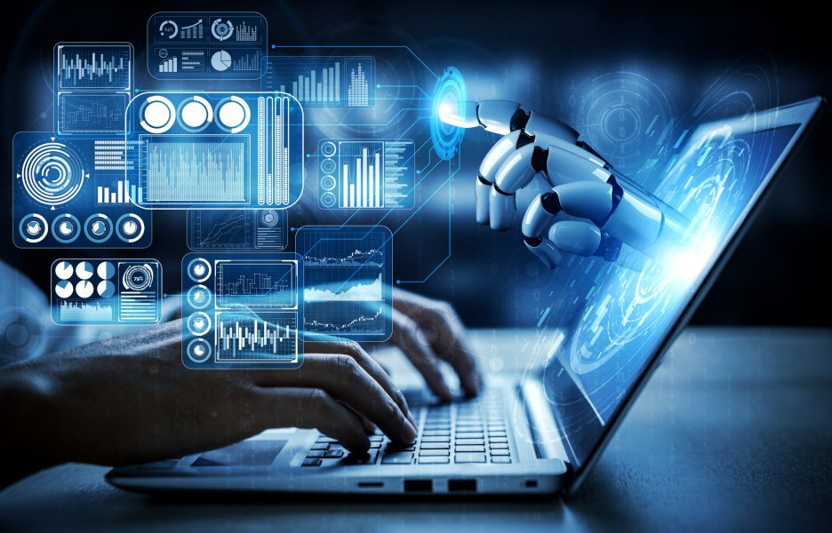

**HISTÓRIA DA INTELIGÊNCIA ARTIFICIAL**

A IA tem suas raízes em ideias e conceitos que remontam à antiguidade, mas ganhou força no século XX.

Alan Turing foi pioneiro ao desenvolver a "Máquina de Turing", precursora da computação moderna, que influenciou o desenvolvimento da IA. O estudo começou logo após a Segunda Guerra Mundial. Criou seu famoso teste, o “Teste de Turing”, usado até hoje para descobrir o nível de inteligência de um programa de inteligência artificial

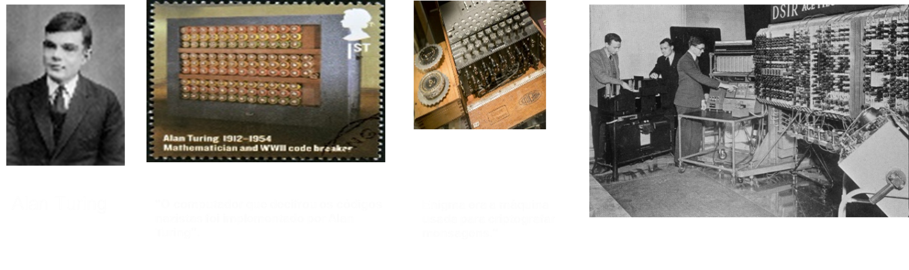

O termo "Inteligência Artificial" foi cunhado em uma conferência em 1956, marcando o início da pesquisa e desenvolvimento da IA como campo científico.

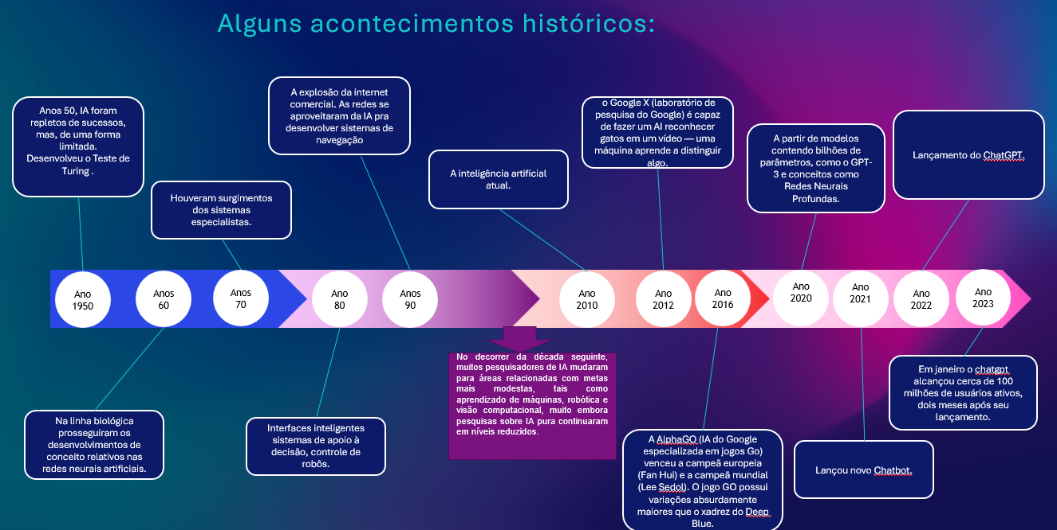

**Tipos de IA**

IA Fraca: Projetada para tarefas específicas e com limitações em relação à complexidade.

IA Forte: Capaz de simular a inteligência humana em diversas áreas, incluindo aprendizado e compreensão de linguagem.



**Onde podemos encontrar inteligência artificial?** 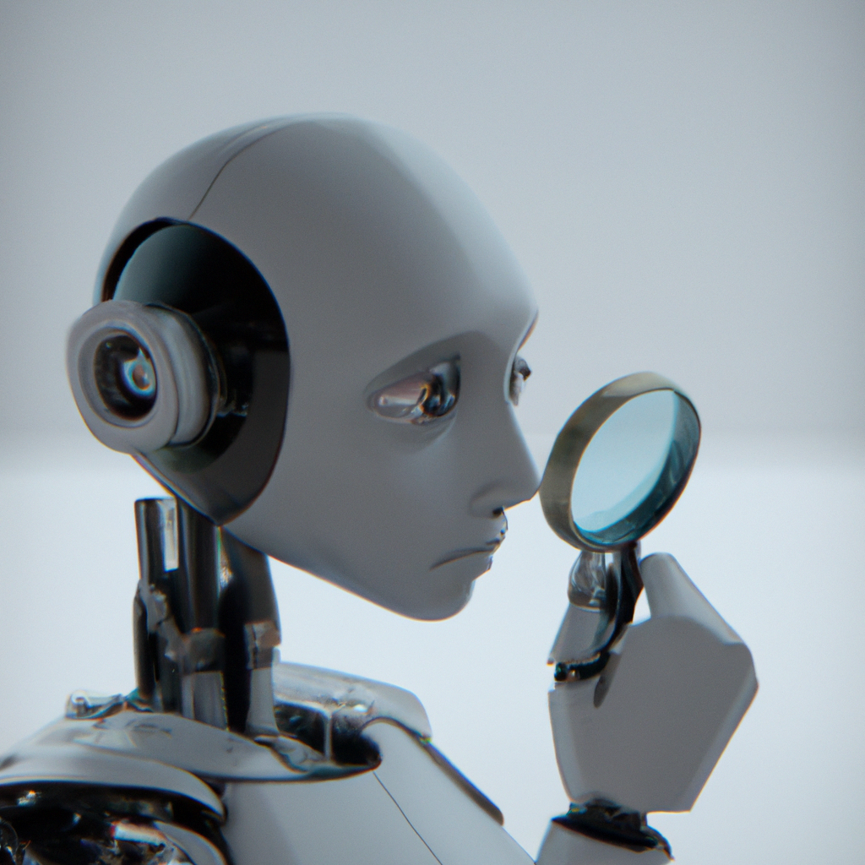

A IA está por todos os lugares:

Sistemas de recomendação em serviços de streaming, como a Netflix.

Assistente virtual, como a Siri ou Google Assistant.

Carros autônomos e sistemas de condução assistida.

Chatbots em atendimento ao cliente.

Aplicações médicas para diagnóstico e tratamento.

Os tratores autônomos e o monitoramento de drones baseados em IA contribuem para a agricultura. O drone sobrevoou a plantação. A inteligência artificial também contribui para a agricultura.

O antivírus do seu computador que, possivelmente, há uma combinação similar, com a fusão de três elementos: big data, aprendizado de máquina e análise de especialistas;

A segurança digital com a identificação de brechas, ameaças e ataques.

Filmes, musica e etc.

**Como a inteligência artificial funciona?**

Machine learning: A IA aprende com dados e experiências passadas para tomar decisões melhores. 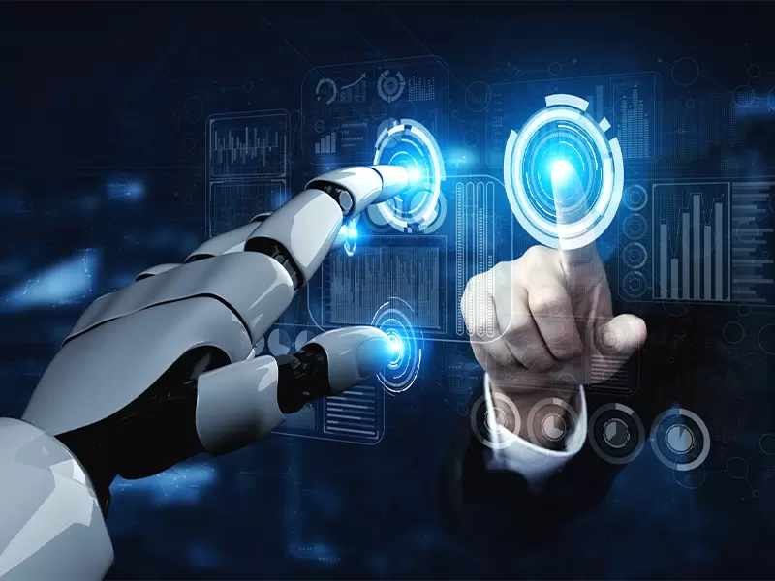

Deep learning: As máquinas aprendem em camadas hierárquicas, identificando padrões complexos nos dados. 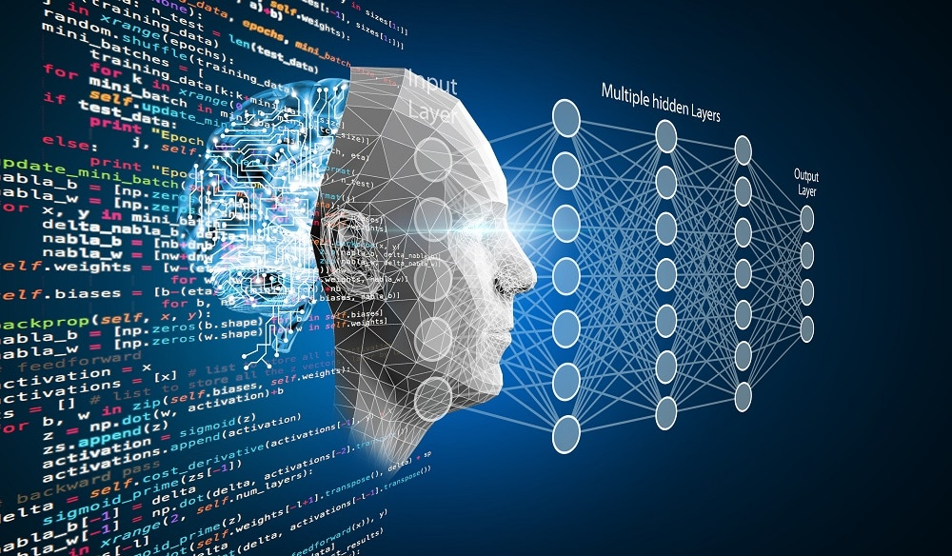

Redes neurais: Inspiradas pelo cérebro humano, essas redes permitem que a IA faça associações e reconheça padrões.

Computação cognitiva: Análise do contexto para tomada de decisões mais informadas.

NLP (Processamento de Linguagem Natural): Habilidades de compreensão e interação com a linguagem humana.

Visão computacional: Capacidade da IA de "ver" e interpretar imagens.

**Aplicação da Inteligência Artificial na Saúde**

A Inteligência Artificial pode ser usada para melhorar a saúde. Ela pode ajudar a diagnosticar doenças, a monitorar pacientes e a prever possíveis complicações. Além disso, a IA também pode ajudar a melhorar a qualidade dos serviços médicos, a aumentar a eficiência dos hospitais e a reduzir custos.

As redes neurais artificiais são usadas como sistemas de apoio à decisão clínica para diagnóstico médico, como em tecnologia de processamento de conceito em software EMR.

* Interpretação de imagens médicas auxiliada por computador. Esses sistemas ajudam a digitalizar imagens digitais, por exemplo, da [tomografia computadorizada](https://pt.wikipedia.org/wiki/Tomografia_computadorizada), para aspectos típicos e para destacar cortes conspícuos, como possíveis doenças. Uma aplicação típica é a detecção de tumores.
* Análise de batimentos cardíacos.
* Robôs companheiros para cuidar dos idosos.
* Análise de registros médicos para fornecer informações mais úteis.
* Projetar planos de tratamento.
* Auxiliar em trabalhos repetitivos, incluindo o gerenciamento de medicamentos.
* Auxiliar deficientes visuais.
* Fornecer consultas.
* Fabricação e desenvolvimento de fármacos.
* Usando avatares no lugar de pacientes para treinamento clínico.
* Estimar a probabilidade de morte em procedimentos cirúrgicos.
* Estimar a progressão do HIV.

**Aplicação da Inteligência Artificial em Videogames** 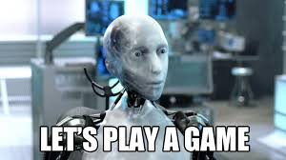

IA para simular comportamento de personagens não-jogáveis (NPCs).

Otimização de gráficos e jogabilidade em tempo real.

Criação de narrativas dinâmicas e personalizadas para o jogador.

E uma resposta prática do quanto essa área avançou veio em 1997

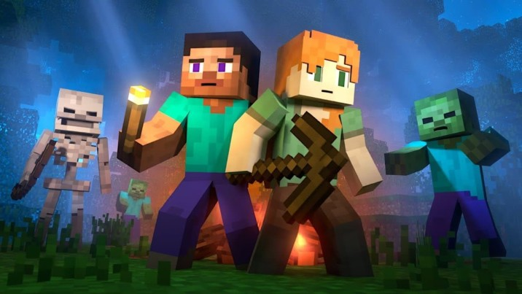 Um adolescente **jogador de Minecraft não tinha amigos para jogar com ele então cria Bot controlado por inteligência artificial para acompanhá-lo em sua jornada.**

**Aplicação da Inteligência Artificial na Segurança**

Detecção de atividades suspeitas em sistemas de vigilância.

Prevenção de fraudes financeiras e identificação de comportamentos anômalos.

Análise de dados para prever ameaças cibernéticas.

**Aplicação da Inteligência Artificial em RH** 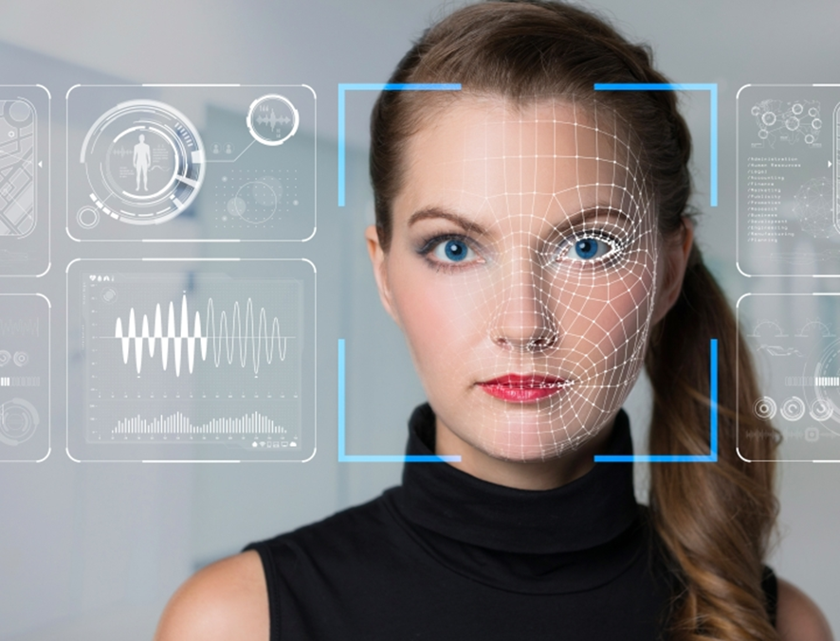

Triagem de currículos e seleção de candidatos mais adequados.

Chatbots para responder perguntas de funcionários e candidatos.

Monitoramento do bem-estar dos colaboradores.

**Contribuição para os objetivos de políticas públicas**

Análise de dados para tomadas de decisão mais embasadas.

Receber benefícios por perda de emprego, aposentadoria, luto e nascimento de um filho quase imediatamente, de forma automatizada (portanto, sem exigir qualquer ação dos cidadãos).

Prestação de serviços de seguro social.

Classificar chamadas de emergência com base em sua urgência (como o sistema usado pelo Corpo de Bombeiros de Cincinnati nos Estados Unidos)

Detectando e prevenindo a propagação de doenças.

Auxiliar os funcionários públicos a fazer pagamentos de previdência e decisões de imigração.

Julgando audiências de fiança.

Triagem de casos de saúde.

Monitorar as redes sociais para obter feedback público sobre as políticas.

Monitorar as redes sociais para identificar situações de emergência.

Identificar reivindicações de benefícios fraudulentas.

Prevendo um crime e recomendando a presença policial ideal.

Previsão de congestionamento de trânsito e acidentes de carro.

Antecipando os requisitos de manutenção de estradas.

Identificação de violações de regulamentos de saúde.

Oferecendo educação personalizada aos alunos.

Avaliação de provas.

Auxiliar na defesa e segurança nacional (ver Inteligência artificial § Militares e Aplicações da inteligência artificial § Outros, respectivamente).

Criando um Chatbot de saúde baseado em sintomas para diagnóstico.

**O sucesso do ChatGPT**

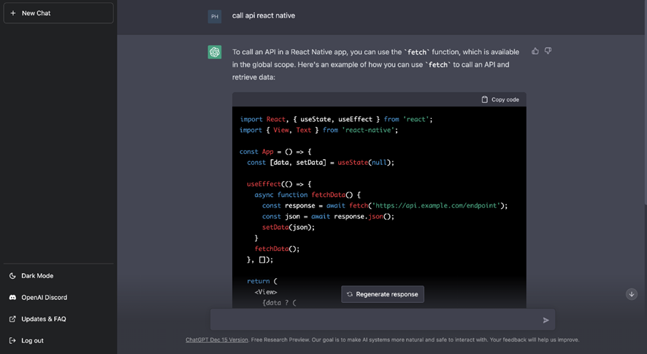

O ChatGPT é um exemplo popular de IA que utiliza modelos de linguagem avançados para responder perguntas e manter conversas significativas.

Sua flexibilidade e capacidade de adaptação tornam-no útil em uma variedade de cenários, desde suporte ao cliente até auxílio na redação de textos.

Explorando os Riscos e Benefícios da Inteligência Artificial

Além do Brasil, países da União Europeia e Reino Unido também receberam a versão paga do chatbot.

Quais os recursos do ChatGPT Plus?

Acesso geral ao ChatGPT. Permite acessar o software mesmo se muitos usuários estiverem acessando ao mesmo tempo;

Respostas mais rápidas;

Acesso prioritário a novos recursos e melhorias.

O ChatGPT teve cerca de 100 milhões de usuários ativos em janeiro.

Curiosidades: A Microsoft, que investiu US$1 bilhão na OpenAI, está integrando o chatbot a diversos produtos – como o buscador Bing, o navegador Edge e a plataforma videoconferências Teams.

O Google investiu nada menos que US$ 400 milhões na Anthropic, uma startup de inteligência artificial que criou um chatbot rival do zero para bater de frente com o famoso ChatGPT da OpenAI.

**Principais Benefícios**

Melhoria da eficiência em diversas tarefas.

Avanços em medicina e diagnósticos.

Aumento da segurança e prevenção de acidentes.

**Alguns fracassos da IA**

Erros em decisões críticas devido a vieses nos dados de treinamento.

Problemas éticos e questões de privacidade.

Dependência excessiva de máquinas em certas tarefas.

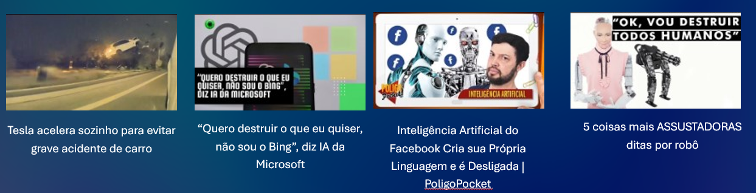

Conclusão

A Inteligência Artificial é uma das tecnologias mais empolgantes e promissoras da atualidade, trazendo consigo uma série de benefícios em várias áreas da vida. No entanto, é importante considerar os riscos e desafios que a IA também pode apresentar. Com o avanço ético e responsável da IA, temos a oportunidade de utilizar essa tecnologia para melhorar significativamente a qualidade de vida de todos.

Siga no linkedin: https://www.linkedin.com/in/humbertosilvalucas/ para conversamos mais sobre as maravilhas da IA!

#InteligenciaArtificial #TecnologiaInovadora #FuturoTecnologico